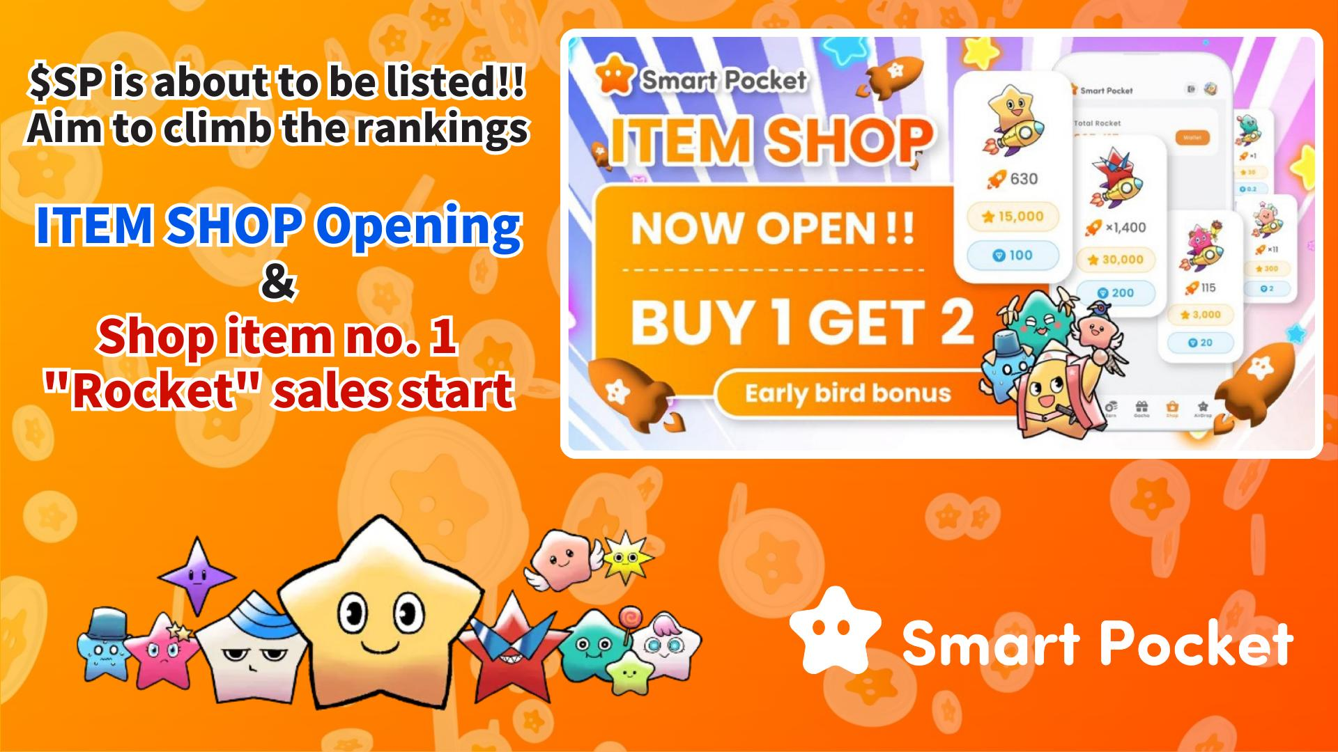

**Start des Artikels 'Rocket' im ITEM-Shop: Steigere dein Ranking mit dem bevorstehenden $SP-Listing!**

# Einleitung

Hallo zusammen!  
  
Mit der Einführung des "ITEM Shops" steigt die Begeisterung! Heute stellen wir euch den ersten Shop-Artikel "Rocket" vor. Da das $SP-Listing bevorsteht, wird der Wettbewerb um die Rangliste immer heißer. Hier eine vollständige Erklärung zu diesem wichtigen Artikel!  
https://x.com/smapocke/status/1914983852168339756

# Inhaltsverzeichnis

* Was ist der Shop?
* Was ist Rocket?
* Wie kauft man Rocket?
* ① Zahlung mit Telegram Stars
* ② Zahlung mit TON-Coins
* Perspektiven nach der Einführung von Rocket
* Geheime Sonderaktionen
* Zusammenfassung

# Was ist der Shop?

Der Shop ist ein In-App-Store innerhalb der "Smart Pocket"-App, in dem verschiedene Artikel wie z.B. Gacha-Gegenstände gekauft werden können. Der erste verfügbare Artikel ist der "Rocket".  
  
Mehr Informationen zum Shop:  
https://note.com/japan_dao/n/nee8e860a6e5a

# Was ist Rocket?

"Rocket" ist ein Artikel, der es Nutzern ermöglicht, den "Gacha" frei zu drehen, was bisher nur durch das Sammeln von Punkten möglich war.  
  
Mehr Informationen zu Gacha:  
https://note.com/japan_dao/n/nc9e036af5369

# Wie kauft man Rocket?

## ① Zahlung mit Telegram Stars

1. Öffne die Smart Pocket-App  
2. Wähle den Shop-Tab aus  
3. Wähle die gewünschte Menge des Artikels  
4. Wähle die Bezahloption mit Telegram Stars  
5. Bestätige im Pop-up-Fenster mit "Bestätigen und Bezahlen"  
* Wenn genügend Telegram Stars vorhanden sind, wird der Kauf abgeschlossen  
6. Bei unzureichenden Stars wirst du zur Aufladung weitergeleitet  
7. Kaufabschluss über Smartphone-Zahlungsmethoden

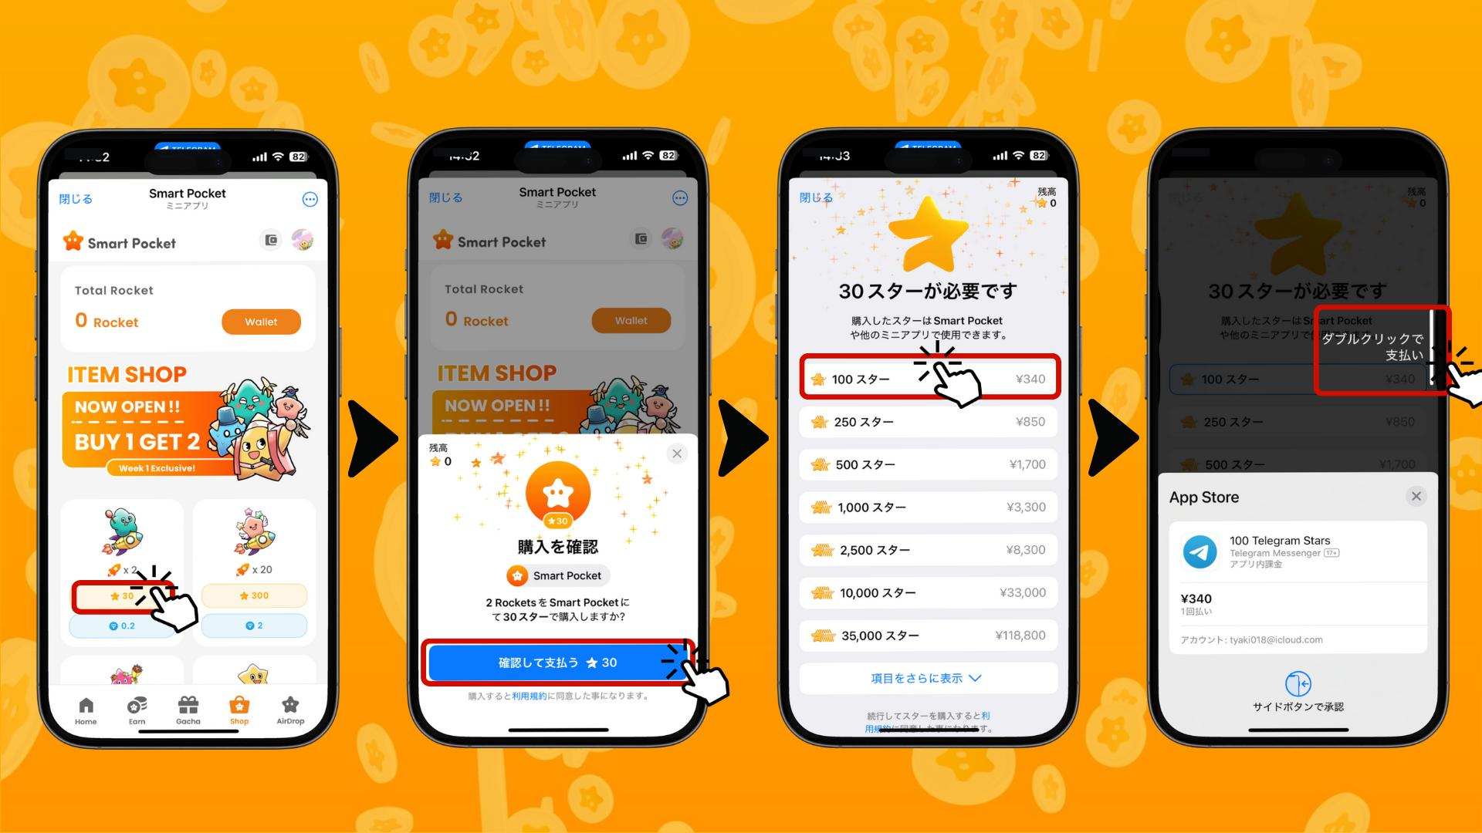

8. Nach dem Kauf erscheint die Anzahl der gekauften Rockets im Bereich "Total Rocket"; auch das Wallet und die Gacha-Seite werden aktualisiert  
9. Drücke den blauen Button (einmal oder zehnmal), um Gacha zu drehen  
* Der orangefarbene Button ist nur für Punkt-Gacha verfügbar

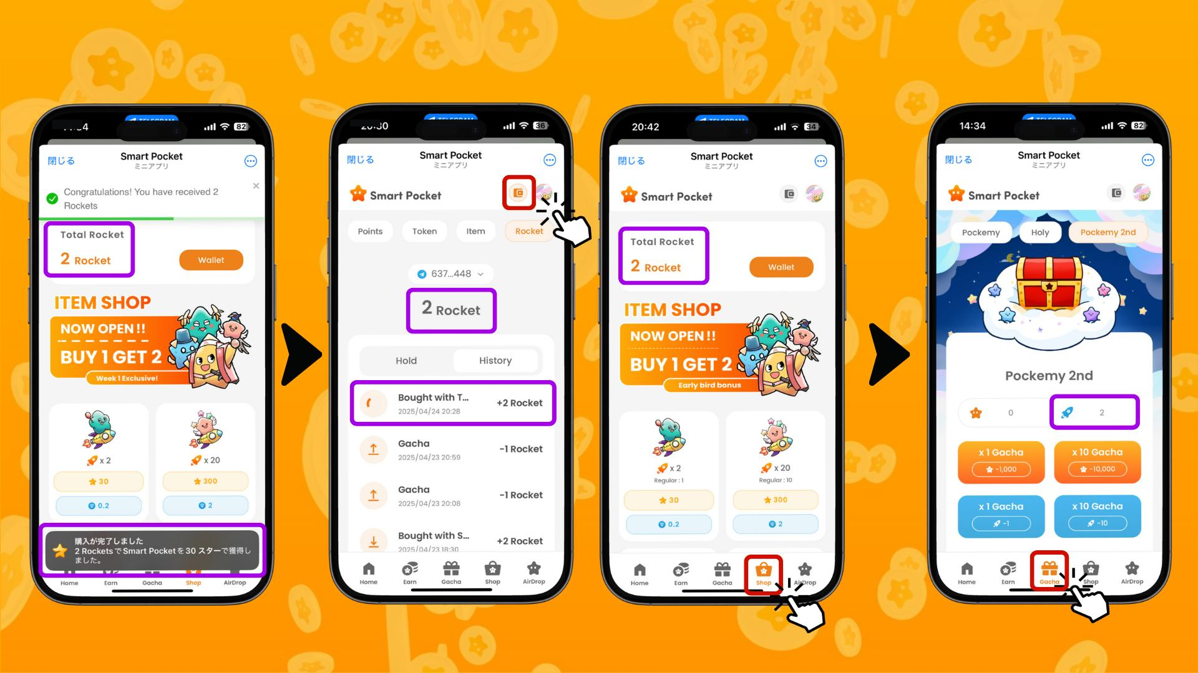

## ② Zahlung mit TON-Coins

Vorbereitung:  
Es wird eine Tonkeeper-Wallet benötigt, in die TON-Coins eingezahlt wurden.  
  
* Falls noch nicht erstellt, kannst du Tonkeeper über die Smart Pocket-App anlegen  
* In Japan sind TON-Coins bei OKJ und Bitpoint erhältlich

Schritte:  
1. Öffne die Smart Pocket-App  
2. Wähle den Shop-Tab aus  
3. Wähle die gewünschte Menge aus  
4. Wähle die Bezahloption mit TON (Diamantsymbol)  
5. Automatische Verbindung mit Tonkeeper  
6. Schiebe den blauen Pfeil nach rechts zur Bestätigung  
7. Gib dein bei Tonkeeper festgelegtes Passwort ein  
8. Überprüfe den Abgang deines Guthabens

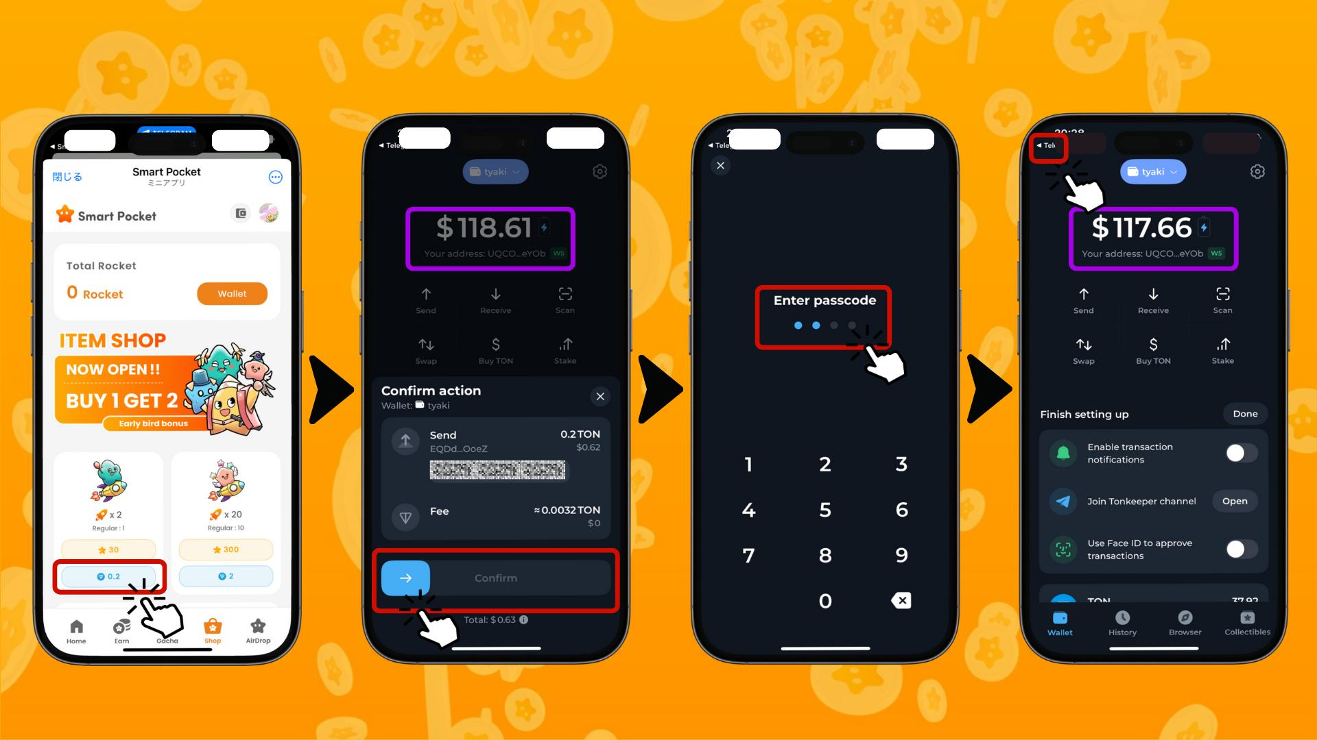

9. Kehre zur Smart Pocket-App zurück und überprüfe die "Completed"-Anzeige  
10. Gehe auf "History", um die Kauf- und Nutzungshistorie von Rocket einzusehen  
11. Die Gesamtzahl der Rockets wird im Bereich "Total Rocket" und auf der Gacha-Seite aktualisiert  
12. Verwende den blauen Button (einmal oder zehnmal), um Gacha zu drehen!  
* Der orangefarbene Button ist nur für Punkt-Gacha verfügbar

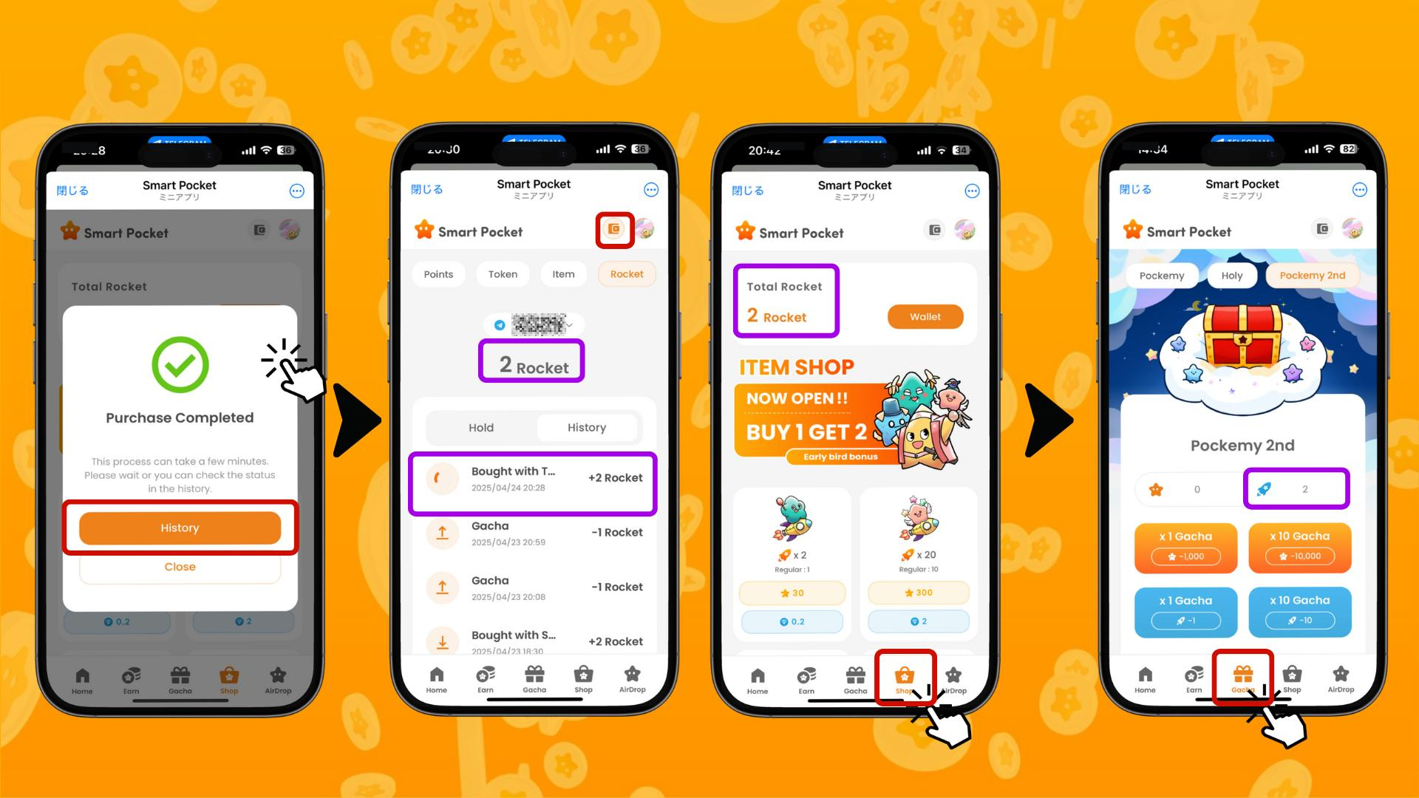

# Perspektiven nach der Einführung von Rocket

Auch wenn das Spiel weiterhin kostenlos Spaß macht, intensiviert die neue Option "Rocket" den Wettbewerb um die $SP-Airdrop-Rangliste. Da die Startzeiten der Nutzer nahezu gleich sind, wird ein sehr enges Ranking erwartet.  
  
Seit Pockemy 2nd, durch die Einführung der Seltenheitsstufen, kann bereits ein zusätzlicher Artikel entscheidend sein. Langjährige Nutzer haben zwar Vorteile, doch durch die Shop-Artikel können auch Neueinsteiger in die Spitzenränge aufsteigen.  
  
Nach dem $SP-Airdrop bringt das Halten von $SP zusätzliche Vorteile durch neue Token wie $BGR und $GON, und es werden noch weitere folgen.  
  
Smart Pocket baut ein Wirtschaftssystem auf, bei dem man kostenlos starten und kontinuierlich Vermögen aufbauen kann.

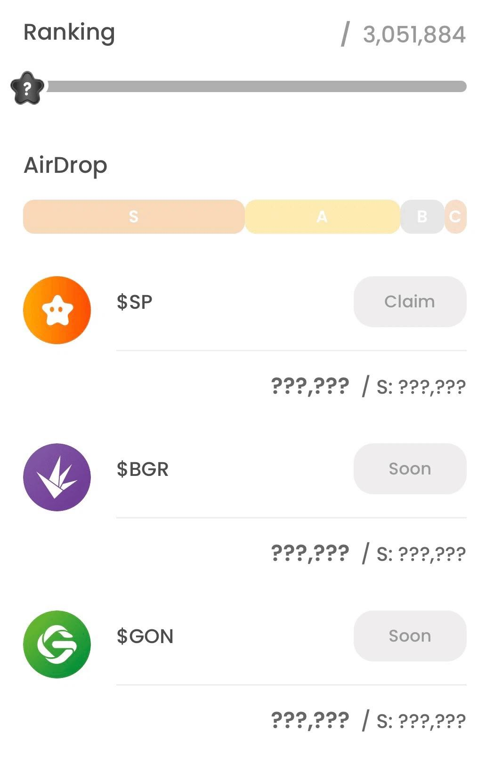

# Geheime Sonderaktionen

Zur Feier der Eröffnung des Shops und des Starts von Rocket läuft eine "BUY1 GET2"-Aktion für eine Woche! Statt für 0,1 TON oder 30 Telegram Stars nur einmal, kannst du jetzt zweimal Gacha drehen! Nutze diese Gelegenheit, um dir einen Vorsprung zu sichern!

# Zusammenfassung

Wie findest du "Rocket"?  
  
Es bringt neue Spannung und Dynamik in die Rangliste. Spiele verantwortungsbewusst und genieße dein Smart Pocket-Erlebnis!  
  
📢 Neueste Informationen 📢  
- Offizielle Smart Pocket-Website: https://smapocke.com/  
- Offizieller Smart Pocket-Discord: https://discord.com/invite/smartpocket  
- Offizieller Smart Pocket X-Account: https://x.com/smapocke  
- Offizieller Pockemy X-Account: https://x.com/p